** **

**București, 18 ianuarie 2020**

În data de 15 ianuarie 2020, cu ocazia sărbătoririi Zilei Culturii Naționale, la Universitatea Tehnică de Construcții București (UTCB) a avut loc „Gala Premiilor de Excelență în Educație și Cercetare la UTCB” pentru anul 2019, eveniment aflat la cea de-a IV-a ediție și organizat cu  sprijinul Federației Patronatelor Societăţilor din Construcţii.

Gala a fost onorată de prezența unor personalități marcante dintre care amintim pe dr. ing. Ligia Deca, consilier prezidențial în cadrul Departamentului Educaţie şi Cercetare al Administraţiei Prezidenţiale, prof. dr. ing. Anton Anton, membru în [Comisia pentru învăţământ, ştiinţă, tineret şi sport](http://www.cdep.ro/pls/parlam/structura2015.co?idc=9&cam=2&leg=2016&idl=1) a Camerei Deputațiilor din România și dr. ing. Constantin Ionescu, director general al Institutului Naţional de Cercetare - Dezvoltare pentru Fizica Pământului.

De asemenea, industria de construcții a fost reprezentată la vârf prin dr. ing. Cristian Romeo Erbaşu, vicepreședinte, ing. Iulian Liviu Simion, prim-vicepreședinte și președinte al Patronatului Societăților din Construcții, ing. Adriana Iftime, director general al Federației Patronatelor Societăților din Construcții. Casa Socială a Constructorilor a fost reprezentată prin Cristian Ștefănescu, director general și ec. Claudiu Munteanu, director economic. Din partea Federației Generale a Sindicatelor FGS „FAMILIA”a participat jr. Gheorghe Bălăceanu, preşedinte*.*

La Gală a participat conducerea UTCB, conducerile facultăților, studenți, cadre didactice universitare, reprezentanți ai mass-media.

Au fost acordate 15 diplome de excelență pentru cadrele didactice din facultățile UTCB, respectiv un premiu de excelență în educație și un premiu de excelență în cercetare la nivel de universitate.

Premiile de excelență au fost acordate de doamna Consilier Prezidenţial, dr. ing. Ligia Deca și de domnul prof. dr. ing. Radu Văcăreanu, Rectorul UTCB.

Marii câștigători ai premiilor de excelență au fost:

Ionuț Radu Răcănel - Premiul de excelență pentru profesorul anului 2019 la UTCB;

Ilinca Năstase - Premiul de excelență pentru cercetătorul anului 2019 la UTCB.

Premiații cu diplome de excelență au fost:

Facultatea de Construcții Civile, Industriale și Agricole, Monica Briciu – Diplomă de excelență în educație; Dan Paul Georgescu – Diplomă de excelență în cercetare;

Facultatea de Inginerie a Instalațiilor, Tiberiu Catalina – Diplomă de excelență în educație; Ilinca Năstase – Diplomă de excelență în cercetare;

Facultatea de Hidrotehnică, Jorj-Mădălin Mihailovici – Diplomă de excelență în educație; Maria Goga – Diplomă de excelență în cercetare;

Facultatea de Căi Ferate, Drumuri și Poduri, Ionuț Radu Răcănel – Diplomă de excelență în educație; Adela Mihai – Diplomă de excelență în cercetare;

Facultatea de Geodezie, Aurel Cătălin Florentin Negrilă – Diplomă de excelență în educație; Paul Dumitru – Diplomă de excelență în cercetare;

Facultatea de Inginerie în Limbi Străine, Marinela Doina Nistea – Diplomă de excelență în educație; Mirel Anghel – Diplomă de excelență în educație; Iolanda Gabriela Craifaleanu – Diplomă de excelență în cercetare;

Facultatea de Utilaj Tehnologic, Mihail Savaniu – Diplomă de excelență în educație; Ştefan Mocanu ­– Diplomă de excelență în cercetare.

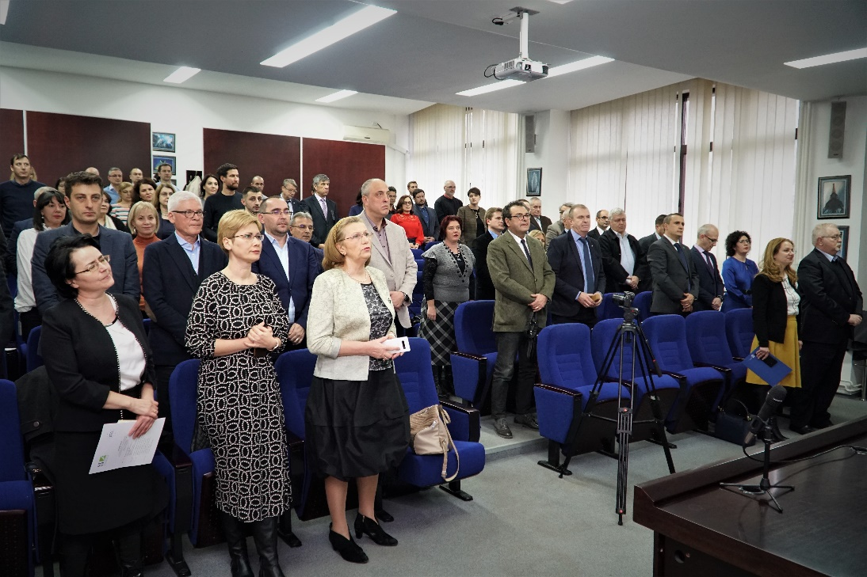

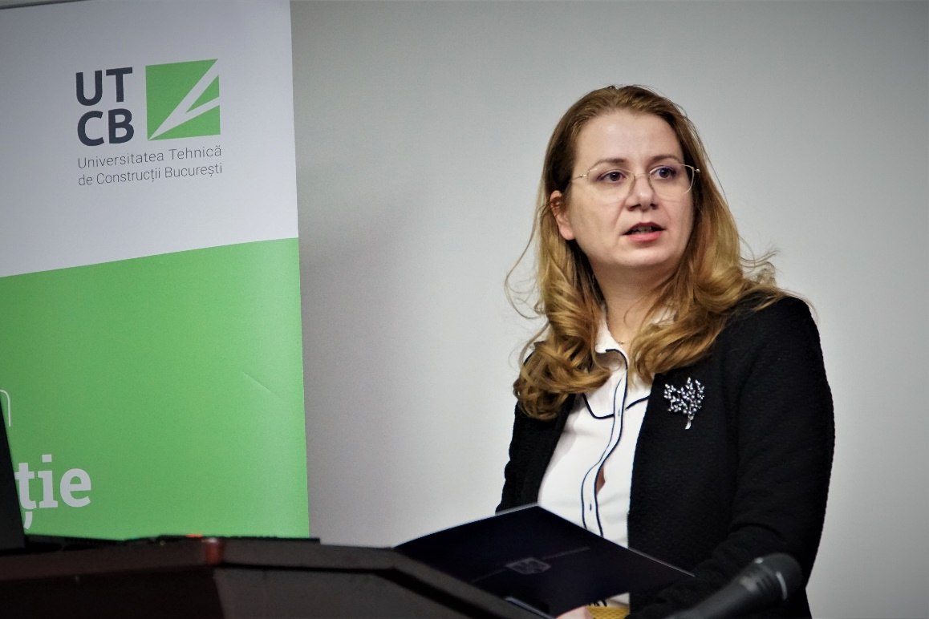

Dr.ing. Ligia Deca, consilier prezidențial – Departamentul de Educaţie şi Cercetare

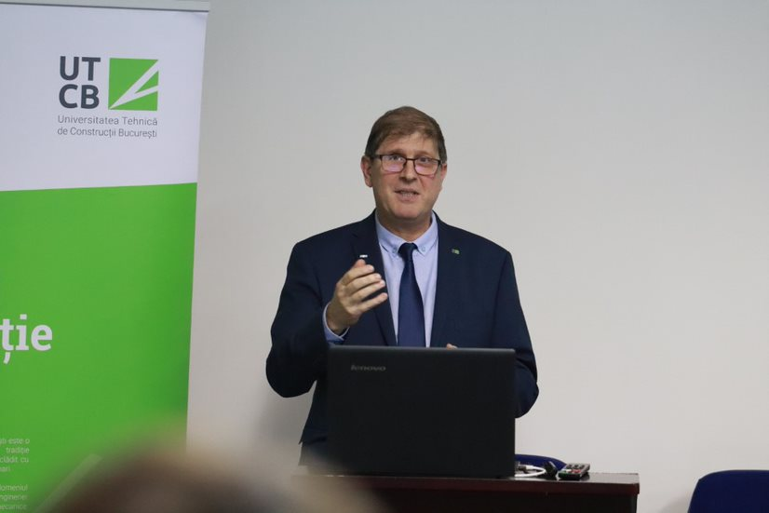

Prof.dr.ing. Radu Văcăreanu, Rector UTCB

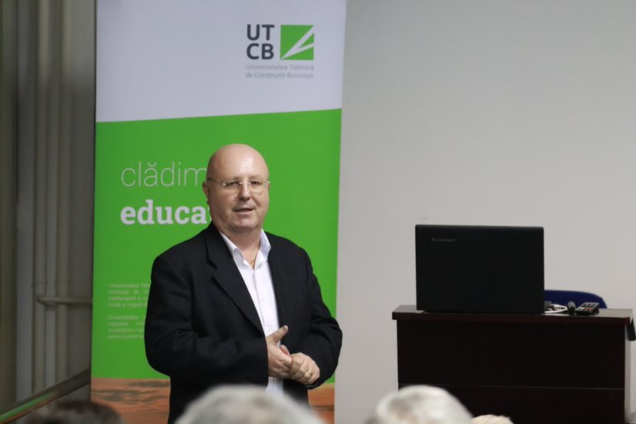

Ing. Iulian Liviu Simion, prim-vicepreședinte FPSC și președinte PSC

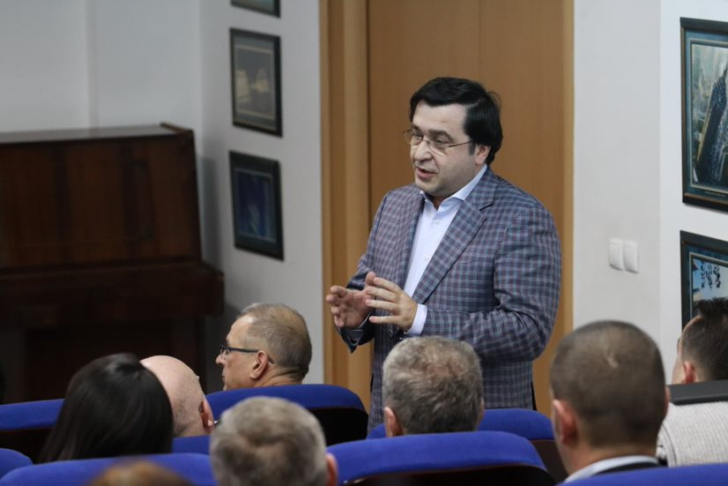

Dr. ing. Cristian Romeo Erbaşu, vicepreședinte FPSC

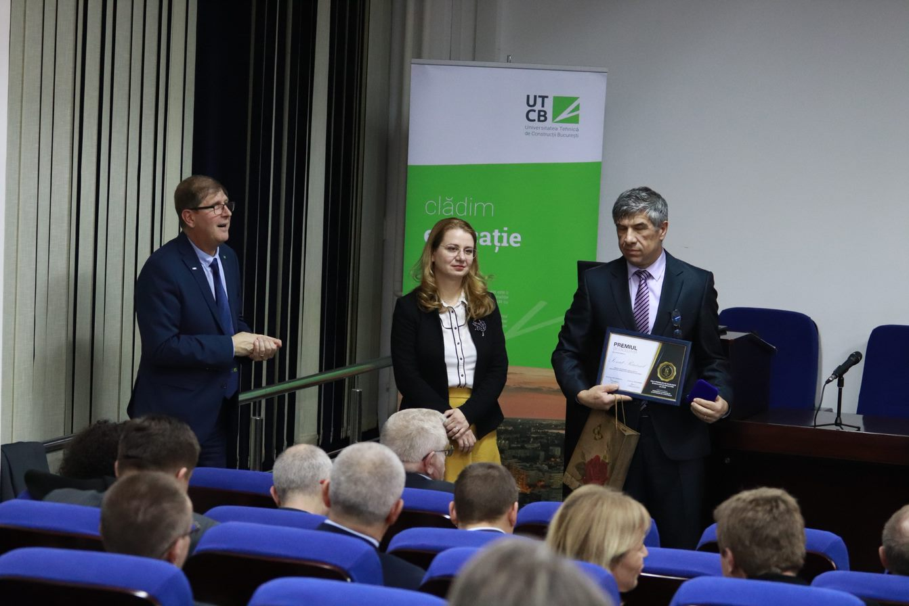

Conf.dr.ing. Ionuț Radu Răcănel, profesorul anului 2019 la UTCB

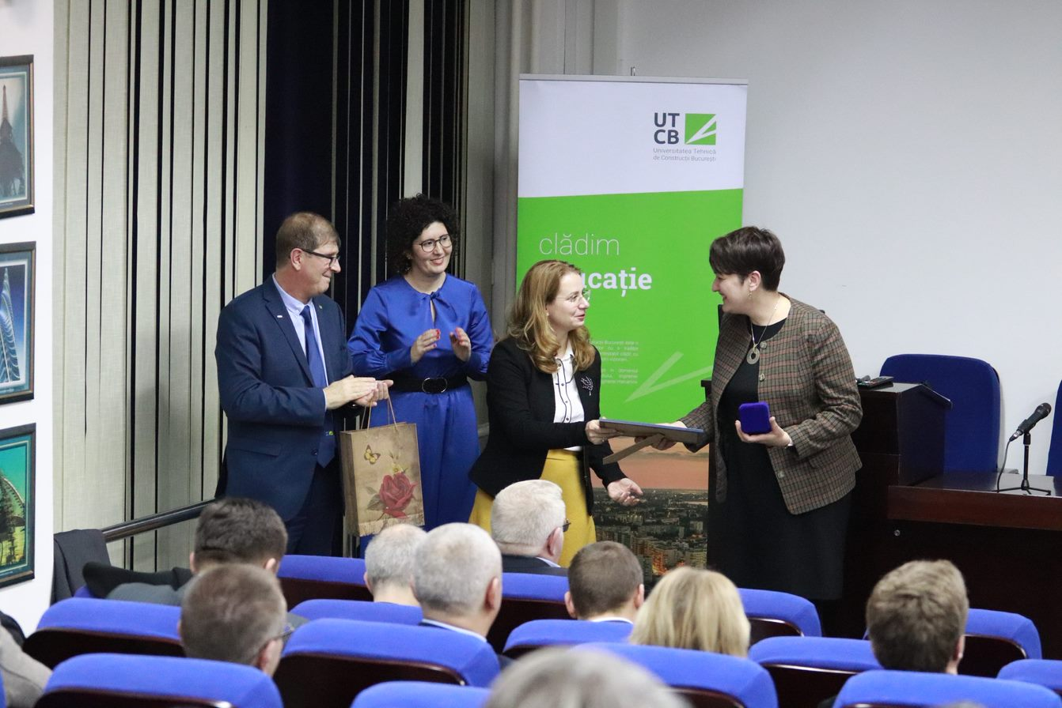

Conf.dr.ing. Ilinca Năstase, cercetătorul anului 2019 la UTCB

